Муниципальное бюджетное дошкольное образовательное учреждение
детский сад №20 пос. Степной муниципального образования
Кавказский район

Консультация для родителей
«Чем занять ребенка летом?»

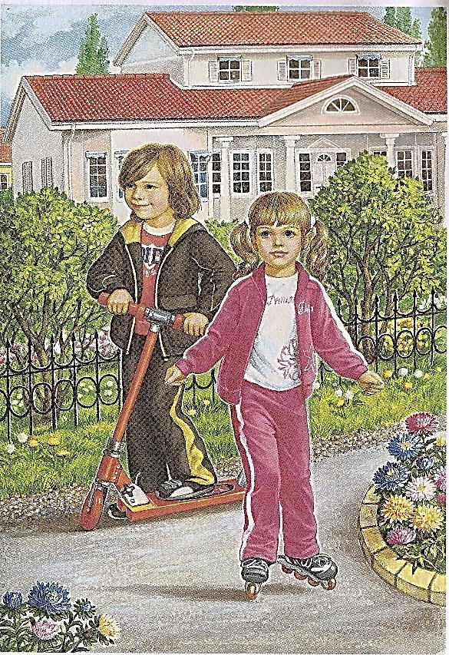

Подготовила: воспитатель
Кудрявцева Елена Николаевна
Цель: подсказать родителям, чем занять детей в теплую пору.

Каждый ребенок с нетерпением ждет наступления лета. Вместе с тем для родителей лето — это очередная головная боль в поисках ответа на вопрос “чем занять детей летом”. Провести все три месяца у компьютера или телевизора – не очень хорошая идея. Так можно легко растерять полученные за год знания и навыки. Обсудим варианты, которые помогут их приумножить и провести лето с пользой.

Развивающие игры

Дошкольный возраст считается возрастом игры. Дети играют всегда и везде, в одиночку и с друзьями, с родителями и со сверстниками. Бег наперегонки, постройка башен из кубиков, шитье платьев для кукол — все это игра.
Только таким образом он реализовывает свои интересы и желания, создает свой мир. Кроме того, играя, ребенок получает не только удовольствие, но и пользу: он учится общаться, понимать других людей, соблюдать правила, согласовывать действия.
Постепенно в нашем маленьком человечке развиваются его умственные и физические способности, формируется образное и абстрактно-логическое мышление. А для того, чтобы этот процесс проходил быстрее, были придуманы развивающие игры — самый простой и приятный способ занять ребенка и обучить его чему-то доселе неведомому.
Главное отличие развивающих игр от других способов занять ребенка — их многофункциональность и безграничный простор для творчества. Каждая игра — это набор задач, которые ребенок решает с помощью кубиков, квадратов, деталей конструктора.

Книга

Книга — источник знаний, и еще один из способов занять вашего малыша. Литература играет важнейшую роль в жизни ребенка, ведь яркие художественные образы и увлекательные захватывающие сюжеты на всю жизнь врезаются в память и наводят на глубокие размышления.

Домашние животные

Играя с животными, ребенок постепенно учится контролировать свои негативные эмоции и агрессивные порывы. Он становится более ловким и подвижным, совершенствуется его моторика и координация движений. Животное помогает малышу быстрее развиваться, легче адаптироваться в новом коллективе и заводить друзей.
Научившись сопереживать и сочувствовать братьям меньшим, маленький человечек перенесет эти умения и на отношения со сверстниками и другими людьми. Имея в доме кота или собаку малыш будет чувствовать огромную ответственность перед ним, зная, что его нужно: покормить, попоить, поласкать. Ребенок, который находится в окружении животных, никогда не вырастет жестоким и эгоистичным, он не будет обижать бездомных животных, а всегда станет на их защиту.
Домашние животные не только воспитывают характер своего юного хозяина. Общение с ними еще и полезно для здоровья. С раннего возраста организм малыша сталкивается с аллергенами, что тренирует иммунную систему ребенка и помогает ему избежать аллергических заболеваний в будущем. Кроме этого, присутствие в доме домашнего животного заставляет организм малышей активнее сопротивляться инфекциям, повышает устойчивость к различным заболеваниям. Малыши всегда копируют поведение взрослых. И если мы сами относимся к домашнему питомцу с должной любовью и уважением, то и для ребенка он станет настоящим другом и самым интересным занятием.

На кухне

Времяпровождение на кухне для вашего ребенка может стать интересным занятием и полезным делом. Пока вы занимаетесь приготовлением обеда, для вашего него на кухне найдется масса занятий. Это и сырые макароны, из которых можно складывать на столе или листе бумаги причудливые узоры, попутно изучая те же формы и цвета. И пересыпание сухого горошка или гречки, просеивание манки через настоящее сито — после таких упражнений, конечно, приходится производить небольшую уборку, но ведь для многоопытных родителей это пустяки в сравнении с возможностью спокойно наслаждаться приготовлением обеда.
Предложите ребенку небольшое блюдце, на котором смешаны горох, рис и гречка, и попросите помочь вам их перебрать. Это не только игра, но и тренировка для маленьких пальчиков, которая способствует развитию моторики. Помощь в приготовлении торта или пирога со стороны вашего малыша просто незаменима. Любому ребенку будет интересно замесить или раскатать тесто, понаблюдать за выпечкой в духовке, а потом попробовать готовый торт, сделанный своими руками с маминой помощью.

Игры и упражнения

Также с ребенком можно проиграть и выполнить некоторые упражнения.
Рисунки на асфальте цветными мелками. В процессе игры можно научить ребенка читать и считать. Если дорожка, на которой рисует ребенок, выложена из кирпичей, можно предложить ребенку закрашивать кирпичики разными цветами.
Мяч. Можно поиграть в футбол, прыгать через мяч, бросать в кольцо, «Кто дальше», «Кто выше». Игры можно усложнять, попросив ребенка подбросить вверх мяч и поймать его двумя руками, одной рукой, отбить (не ловить). Можно играть в игру «Съедобное – несъедобное». Съедобное - ловим, несъедобное - отбиваем.
Кормим птиц. Дайте ребенку хлеб, пусть отщипывает понемногу и бросает голубям, или пшено, или семечки, и бросает их понемногу, то левой, то правой рукой. Это занятие развивает мелкую моторику ребенка. Кормление птиц прививает нежность и заботу, учит любить природу. Еще это интересно и познавательно - ведь ребенок сможет наблюдать поведение птиц в непосредственной близи: одни смелые, шустрые, другие - пугливые.
Рисуем на природе. Краски вокруг нас. Если вы отдыхаете на даче или живете в своем доме, вынесите на улицу мольберт, бумагу, гуашь, воду в банке, и пусть ребенок рисует все, что видит вокруг: небо, яблоню, куст смородины. Пусть старается передавать не форму, а цвет.
Собираем сокровища. Это могут быть камешки, листики, палочки, шишечки, цветочки, семена растений. Собирая эти сокровища, детально рассказывайте малышу о каждой находке, сочиняйте сказки. Дома этот «клад» можно использовать для творчества.
Наблюдаем за машинами. Выйдя из дома, не обязательно спешить куда-то. Оглянитесь вокруг, вы видите проезжающие мимо машины - ну и отлично. Это хороший повод поговорить о цвете машины, обсудить их скорость, сравнивать размеры, придумывать истории.
Рассматриваем травку, листья, деревья. Расскажите малышу, что деревьев много, а листики у всех разные. Покажите. Сравнивайте их по размеру, цвету. Учите бережному отношению к окружающей среде.
Наблюдение за облаками. Увидели на небе облака - понаблюдайте за ними, как они плывут, на что похожи.
Игры в песочнице. Пересыпайте песок, делайте куличики. Это идеальное место для изучения понятий много-мало, тяжелый-легкий, жидкий-твердый. Игра с пеком не только укрепляет пальчики ребенка, но и развивает мелкую моторику.
Рисуем на земле палочкой. Рисуем на земле палочкой животных или людей, придумываем к ним сказку. Рисуя, изучаем геометрические фигуры, буквы.
Сосчитай. На прогулке можно заняться математикой: считайте камешки, палочки, совочки, ведерки, формочки и т.д.
Изобрази животное. Изображайте вместе с малышом «Кто как ходит». Во время изображения косолапого мишки, скачущего зайца или летающего воробья имитируйте их звуки.
Прогулки под дождем. Если ребенок здоров, гулять с ним нужно в любую погоду, даже если на улице идет дождь. Наденьте резиновые сапоги, непромокаемый плащ, возьмите зонт - и скорее на улицу. Гуляя, можно слушать дождь, как он стучит по зонту, по листве, по дорожкам, лужам, смотреть, как капли подпрыгивают, пускают круги на воде. Можно вспоминать стихи, потешки, заклички о дожде и солнце, поговорки о лете. Можно бросать в лужи камешки, палочки, листья и наблюдать за брызгами: какие тонут, а какие - нет. Пусть впечатления, полученные на прогулке, послужат вам опорой для импровизированных занятий по развитию речи, как подскажет вам ваша наблюдательность и фантазия. Разговаривайте больше с малышом, ведь в процессе общения формируется его мироздание. Игры на прогулке не только полезны для здоровья, но и помогают ребенку узнавать что-то новое, сочинять, думать.

Помните: безопасность ребенка – Ваша забота!

